小一班今日动态3.10
来园：
今日来园21人,3人事假，1人病假。
小朋友们都能愉快入园，主动跟老师问好，打招呼，隋浩宇、韩景宸稍有情绪，在老师的安慰下能快速调整好，来到教室门口，小朋友们能有序签到、放物品，洗手喝牛奶。用完早点后，幼儿开始区域游戏。
区域游戏：
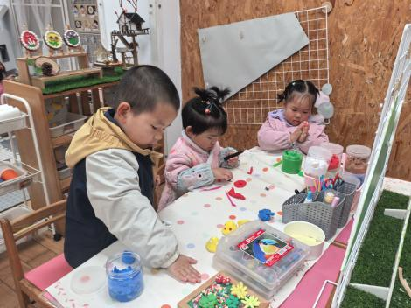  创意坊--太空泥小人 | 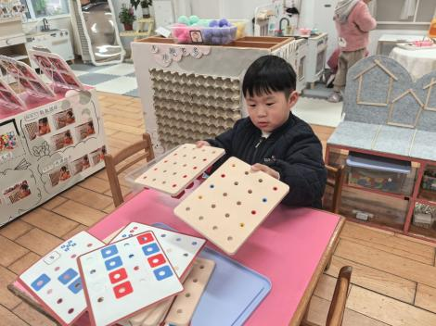  益智区--叠叠乐 | 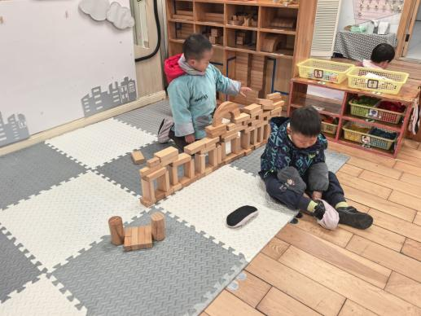  地面建构--漂亮的房子
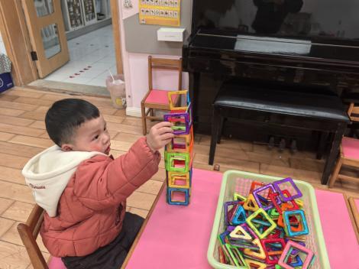  桌面建构--磁力片 | 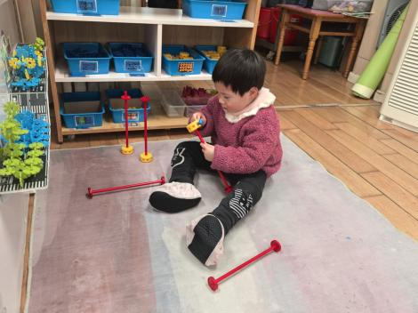万能工匠区--红红的杠子 | 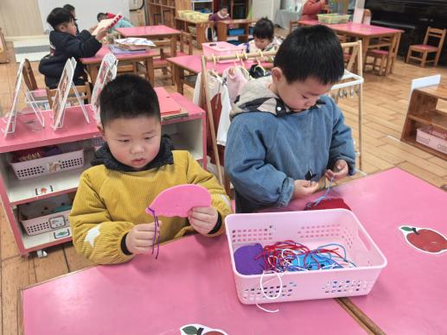  生活区--小水母
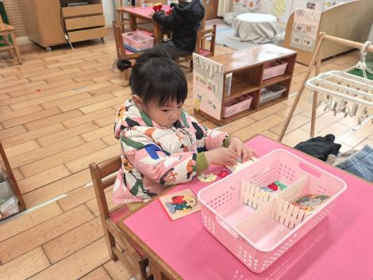  益智区--拼图 | 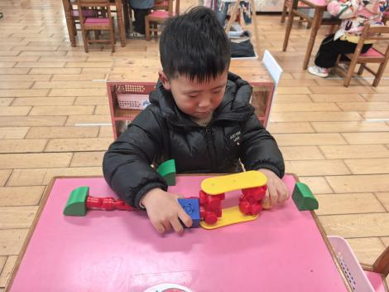  科探区--磁力大师 | 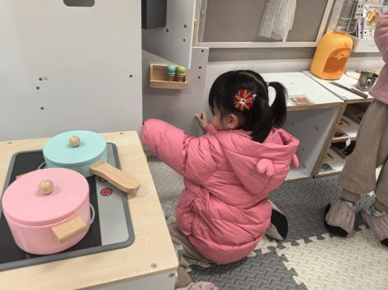  娃娃家--做饭

户外活动：
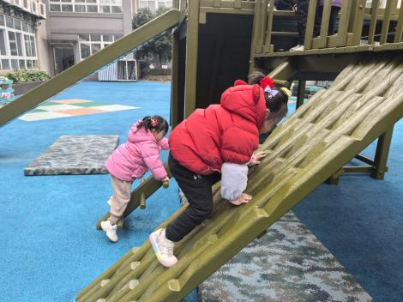 | 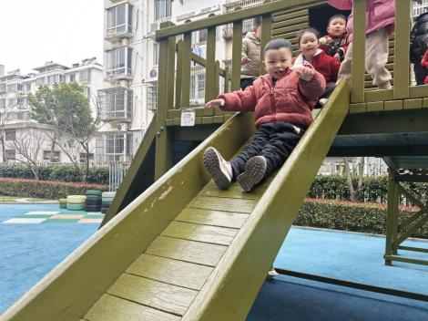 | 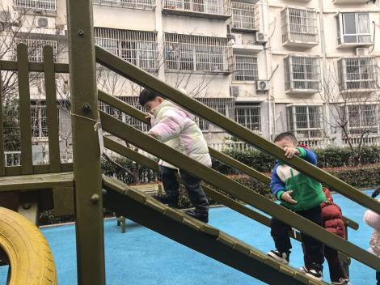
今天我们和小四班的小朋友一起玩了大风车滑滑梯，小朋友们都玩得很开心，并能在运动中遵守好游戏规则，并能注意安全，保护好自己。
集体活动：
健康：快乐花瓣飘
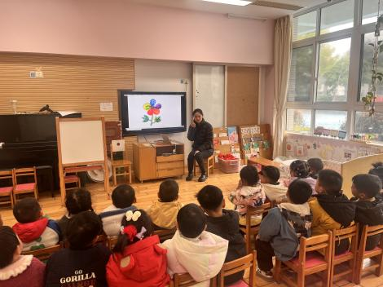 | 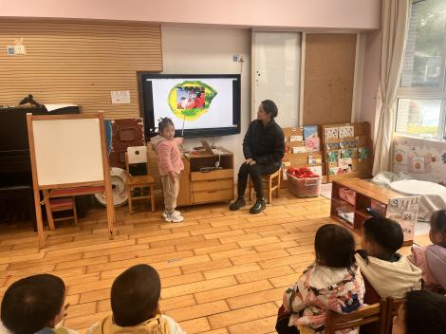 | 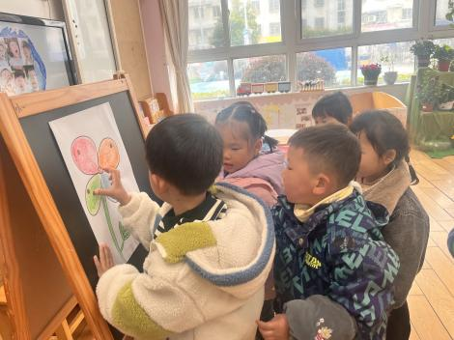
以“花”为载体，每片花瓣上张贴了幼儿不同情绪的照片（如开心、惊讶、害羞等），通过花瓣的变化展现情绪的表达和转换。帮助幼儿识别和表达不同的情绪，理解情绪的变化。通过观察画面，幼儿用简单的语言描述情绪和画面内容。通过花瓣的“神奇”变化，引导幼儿理解快乐是可以分享的。活动中徐凌琨、韩景宸、蒋清远、隋浩宇、张烁、刘珺玮、颜泽楷、丁文潇、叶兴泽、李潇然、李青、丁汝成、杨若萱、白小沐、张玉宛、黄埕子、蒋艺姝、恽佳阳、何颖艺、孙嘉芮、范奕菱能观察画面，尝试用简单的语言说说画面中快乐的事情，通过老师的讲解，知道快乐可以分享，愿意和同伴分享自己的快乐。
生活活动情况：
1.午餐情况：
今天的午饭吃的是南瓜饭、鸡翅焖鹌鹑蛋、大白菜炒肉片、豆苗蘑菇汤。大家都能独立用餐，举手示意老师盛汤。用餐中小朋友们能在提醒下端正坐姿，尽量保持桌面的整洁，用餐后能自主收拾好碗、勺子，再洗手、漱口、擦嘴巴，逐步养成良好的用餐习惯。张玉宛喂饭，蒋艺姝、丁文潇喂菜，丁文潇剩蔬菜。
2.午睡情况：
小朋友们能在老师的提醒下，有序小便进入午睡室，并将脱下来的衣裤整理好，放在脚边，现在小朋友们都能自己独立午睡了，偶尔个别幼儿需要老师稍微提醒。
家园合作：
1.动态上的照片，仅作为老师观察时的随拍，并不是所有孩子的照片都会呈现。
2.春季气温变化无常，也是各类传染病高发期，大家要关注孩子的身体情况，避免到人流量大的地方聚集，关注天气情况，及时调整孩子的服装。

